Proyecto ERM

Especificación del Caso de Uso: Reporte de Bonificaciones
(Electro Comunicación) – CUERMWEB79

VERSIÓN 1.0

HISTÓRICO DE REVISIÓN

Fecha | Versión | Descripción | Autor
23/07/2012 | 1.0 | Elaboración de la especificación del caso de uso Reporte de Bonificaciones (Electro Comunicación) para el Proyecto ERM de acuerdo al Estándar de Casos de Uso 1.3.  Folio CAI 0002174  Se realiza en la versión 3.18.0.3 y se replica a partir de la versión 4.0.0.0  (ELE, 3.18.0.3) | Ana Lizza Pasindo González
23/09/2014 | 1.1 | Folio CAI: 0003220  Se agrega el filtro por Cliente, para conocer el descuento especifico de uno o varios, según la selección.  Se realiza en la versión 4.4.0.1 y se replica a partir de la versión 4.7.0.0  (ELE, 4.4.0.1) | Nancy Elizabeth Villalobos Plascencia

Tabla de Contenido

Especificación de Casos de Uso: Reporte de Bonificaciones 4
(Electro Comunicación) – CUERMWEB79 4
1 Introducción 4
Caso de uso: Reporte de Bonificaciones (Electro Comunicación) – CUERMWEB79 4
1.1 Descripción 4
2 Diagrama de Casos de Uso 4
3 Precondiciones 4
3.1 Generales 4
3.2 Parámetros 5
4 Flujo de eventos 5
4.1 Flujo básico 5
4.2 Flujos alternos 6
4.2.1 Opcionales 6
4.2.2 Generales 7
4.2.3 Extraordinarios 7
4.2.4 De excepción 7
4.2.5 De Validación 7
5 Poscondiciones 7
6 Anexos 7
7 Diagramas 7
8 Propuesta de Pantallas 8
9 Firmas de Aceptación 9

[Nombre del Documento]Reporte de Bonificaciones

(Electro Comunicación) – CUERMWEB79

Introducción

Este documento contiene la descripción de una secuencia de interacciones entre un actor y el sistema de tal manera que se puede obtener un resultado con valor particular para el actor dentro del flujo básico. También incluye el listado de las precondiciones y poscondiciones que se deben cumplir al inicio y al final del flujo básico además de los posibles flujos alternos y excepciones.

Caso de uso: Reporte de Bonificaciones (Electro Comunicación) – CUERMWEB79

Descripción

Presenta información de las bonificaciones o porcentaje de descuento que aplica a los clientes relacionados a un esquema de cliente en un periodo determinado. La información podrá consultarse bajo los criterios: CEDI (por el momento solo es un almacén), Fecha, Vendedor y Ruta seleccionados

Diagrama de Casos de Uso
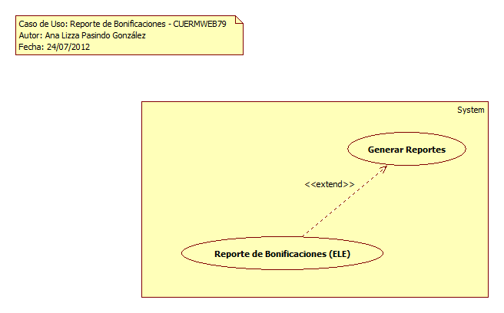

Precondiciones

Generales
- Debe existir por lo menos un almacén activo.
- Deben existir rutas activas.
- Deben existir vendedores activos.
- Deben existir descuentos por esquema

Parámetros
- ReporteW
- Centro de Distribución
- Vendedor
- Ruta
- Clientes

Flujo de eventos

Flujo básico
- El caso de uso inicia cuando es invocado por el caso de uso Generar Reportes – CUERMWEB01
- El sistema obtiene el nombre del reporte seleccionado de acuerdo con la regla negocio RNWEB010 Nombre del Reporte Web:
  - VAVDescripcion
    - Descripcion
- Si <no se seleccionó el filtro de Clientes>
  - El sistema obtiene la siguiente información de acuerdo con la regla de negocio RNWEB277 Criterios Seleccionados como Filtro:
    - Secuencia
      - SECId
      - ClienteClave
      - RUTClave de acuerdo con la regla de negocio RNWEB277 Criterios Seleccionados como Filtro
      - VenRut
        - RUTClave
        - VendedorID de acuerdo con la regla de negocio RNWEB277 Criterios Seleccionados como Filtro
        - Vendedor
          - VendedorID
          - Nombre
        - Ruta
          - RUTClave
          - Descripcion
        - VENCentroDistHist
          - VendedorId de acuerdo con la regla de negocio RNWEB277 Criterios Seleccionados como Filtro
          - AlmacenId
          - VCHFechaInicial de acuerdo con la regla de negocio RNGEN126 Fecha Actual dentro de un Periodo
          - FechaFinal de acuerdo con la regla de negocio RNGEN126 Fecha Actual dentro de un Periodo
          - Almacen
            - AlmacenId
            - Clave de acuerdo con la regla de negocio RNWEB277 Criterios Seleccionados como Filtro
            - Nombre
      - Cliente de acuerdo con la regla de negocio RNWEB323 Agrupar por Esquema
        - ClienteClave
        - RazonSocial
        - ClienteEsquema
          - ClienteClave
          - EsquemaId
    - Descuento
      - DescuentoClave
      - Nombre
      - ValorAplicacion
      - TipoEstado de acuerdo con la regla de negocio RNGEN001 Información Activa
      - Baja de acuerdo con la regla de negocio RNGEN012 Registros No Dados de Baja Lógicamente
      - DESCliente
        - DescuentoClave
        - ClienteClave
        - TipoEstado de acuerdo con la regla de negocio RNGEN001 Información Activa
- Si <se seleccionó el filtro de Clientes>
  - El sistema obtiene la siguiente información de acuerdo con la regla de negocio RNWEB277 Criterios Seleccionados como Filtro:
    - Secuencia
      - SECId
      - ClienteClave = Cliente seleccionado o clientes seleccionados en el filtro
      - RUTClave
      - VenRut
        - RUTClave
        - VendedorID
        - VENCentroDistHist
          - VendedorId = <VenRut.VendedorId>
          - AlmacenId
          - VCHFechaInicial de acuerdo con la regla de negocio RNGEN126 Fecha Actual dentro de un Periodo
          - FechaFinal de acuerdo con la regla de negocio RNGEN126 Fecha Actual dentro de un Periodo
          - Almacen
            - AlmacenId
            - Clave de acuerdo con la regla de negocio RNWEB277 Criterios Seleccionados como Filtro
            - Nombre
      - Cliente de acuerdo con la regla de negocio RNWEB323 Agrupar por Esquema
        - ClienteClave = <Secuencia.ClienteClave>
        - RazonSocial
        - ClienteEsquema
          - ClienteClave = <Cliente.ClienteEsquema>
          - EsquemaId
        - DESCliente
          - DescuentoClave
          - ClienteClave = <Cliente.ClienteClave>
          - TipoEstado de acuerdo con la regla de negocio RNGEN001 Información Activa
          - Descuento
            - DescuentoClave = <DESCliente.DescuentoClave>
            - Nombre
            - ValorAplicacion
            - TipoEstado de acuerdo con la regla de negocio RNGEN001 Información Activa
            - Baja de acuerdo con la regla de negocio RNGEN012 Registros No Dados de Baja Lógicamente
- El sistema obtiene la imagen del logotipo de la compañía:
  - Configuracion
    - Logotipo
    - NombreEmpresa
- El sistema presenta la imagen del logotipo de la compañía
- El sistema presenta información de la empresa:
  - Nombre
- El sistema presenta el nombre del reporte
- El sistema presenta la siguiente información:
  - Centro de Distribución de acuerdo con la regla de negocio RNWEB034 Clave y Nombre Centro de Distribución
  - Vendedor de acuerdo con la regla de negocio RNWEB035 Identificador y Nombre Vendedor
  - Ruta de acuerdo con la regla de negocio RNWEB036 Clave y Nombre de la Ruta
- El sistema presenta las siguientes columnas:
  - Clave
  - Nombre
  - Descuento
  - % Porcentaje
- Para cada Cliente encontrado
  - Para cada clave de descuento
    - El sistema presenta la siguiente información en la columna correspondiente:
      - <Cliente.ClienteClave>
      - <Cliente.RazonSocial>
      - <Descuento.Nombre>
      - <Descuento.ValorAplicacion> de acuerdo con la regla de negocio RNWEB324 Concatenar Símbolo Porcentual
- Para cada página
  - El sistema presenta la siguiente información en el pie de página:
    - Número de página de acuerdo con la regla de negocio RNWEB006 Número de Página del Reporte
    - Fecha y Hora Impresión de acuerdo con la regla de negocio RNWEB007 Fecha Hora Impresión del Reporte
- Finaliza el caso de uso

Flujos alternos

Opcionales
N/A

Generales
N/A

Extraordinarios
N/A

De excepción
N/A

De Validación
N/A

Poscondiciones
N/A

Anexos
N/A

Diagramas
N/A

Propuesta de Pantallas
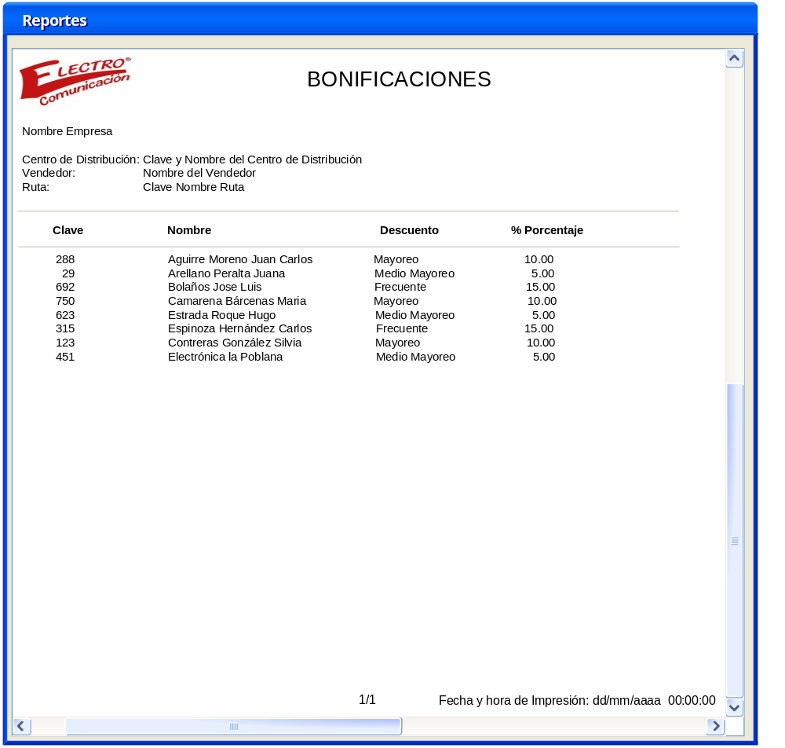

Firmas de Aceptación

Gilberto Ochoa
Gerente De Implementación / Departamento de Implementación – Amesol
31/07/2012
Mario Zavala
Líder de Proyecto / Departamento de Implementación - Amesol
31/07/2012

Jose Maria Alcalá
Gerente de Ingeniería / Departamento de Análisis y Diseño – Amesol
31/07/2012

Suhely Morales Ávila
Gerente de Ventas / Electro Comunicación
31/07/2012

Ana Lizza Pasindo González
Analista de Sistemas / Departamento de Análisis y Diseño – Amesol
31/07/2012

